BAŞLIK
Öz
Lorem Ipsum Lorem Ipsum Lorem Ipsum Lorem Ipsum Lorem Ipsum Lorem Ipsum
Lorem Ipsum Lorem Ipsum Lorem Ipsum Lorem Ipsum Lorem Ipsum Lorem Ipsum
Lorem Ipsum Lorem Ipsum Lorem Ipsum Lorem Ipsum Lorem Ipsum Lorem Ipsum
Lorem Ipsum Lorem Ipsum Lorem Ipsum Lorem Ipsum Lorem Ipsum Lorem Ipsum
Lorem Ipsum Lorem Ipsum Lorem Ipsum Lorem Ipsum Lorem Ipsum Lorem Ipsum
Lorem Ipsum Lorem Ipsum Lorem Ipsum Lorem Ipsum Lorem Ipsum Lorem Ipsum
Lorem Ipsum Lorem Ipsum Lorem Ipsum Lorem Ipsum Lorem Ipsum Lorem Ipsum
Lorem Ipsum Lorem Ipsum Lorem Ipsum Lorem Ipsum
Anahtar Kelimeler: Lorem Ipsum, Lorem Ipsum, Lorem Ipsum

İNGİLİZCE BAŞLIK
Abstract
Lorem Ipsum Lorem Ipsum Lorem Ipsum Lorem Ipsum Lorem Ipsum Lorem Ipsum
Lorem Ipsum Lorem Ipsum Lorem Ipsum Lorem Ipsum Lorem Ipsum Lorem Ipsum
Lorem Ipsum Lorem Ipsum Lorem Ipsum
Lorem Ipsum Lorem Ipsum Lorem Ipsum
Lorem Ipsum Lorem Ipsum Lorem Ipsum Lorem Ipsum Lorem Ipsum Lorem Ipsum
Lorem Ipsum Lorem Ipsum Lorem Ipsum Lorem Ipsum Lorem Ipsum Lorem Ipsum
Lorem Ipsum Lorem Ipsum Lorem Ipsum Lorem Ipsum Lorem Ipsum Lorem Ipsum
Lorem Ipsum Lorem Ipsum Lorem Ipsum Lorem Ipsum Lorem Ipsum Lorem Ipsum
Lorem Ipsum Lorem Ipsum Lorem Ipsum Lorem Ipsum
Keywords: Lorem Ipsum, Lorem Ipsum, Lorem Ipsum

GİRİŞ
Lorem Ipsum Lorem Ipsum Lorem Ipsum Lorem Ipsum Lorem Ipsum Lorem Ipsum Lorem Ipsum Lorem Ipsum Lorem Ipsum Lorem Ipsum Lorem Ipsum Lorem Ipsum Lorem Ipsum Lorem Ipsum Lorem Ipsum Lorem Ipsum Lorem Ipsum Lorem Ipsum Lorem Ipsum Lorem Ipsum Lorem Ipsum Lorem Ipsum Lorem Ipsum Lorem Ipsum Lorem Ipsum Lorem Ipsum Lorem Ipsum Lorem Ipsum Lorem Ipsum Lorem Ipsum Lorem Ipsum Lorem Ipsum Lorem Ipsum Lorem Ipsum Lorem Ipsum Lorem Ipsum Lorem Ipsum Lorem Ipsum Lorem Ipsum Lorem Ipsum Lorem Ipsum Lorem Ipsum
“Lorem Ipsum Lorem Ipsum Lorem Ipsum Lorem Ipsum Lorem Ipsum Lorem Ipsum Lorem Ipsum Lorem Ipsum Lorem Ipsum Lorem Ipsum Lorem Ipsum Lorem Ipsum Lorem Ipsum Lorem Ipsum Lorem Ipsum Lorem Ipsum Lorem Ipsum Lorem Ipsum Lorem Ipsum Lorem Ipsum Lorem Ipsum Lorem Ipsum Lorem Ipsum Lorem Ipsum Lorem Ipsum Lorem Ipsum Lorem Ipsum Lorem Ipsum”
Lorem Ipsum Lorem Ipsum Lorem Ipsum Lorem Ipsum Lorem Ipsum Lorem Ipsum Lorem Ipsum Lorem Ipsum Lorem Ipsum Lorem Ipsum Lorem Ipsum Lorem Ipsum Lorem Ipsum Lorem Ipsum Lorem Ipsum Lorem Ipsum Lorem Ipsum Lorem Ipsum Lorem Ipsum Lorem Ipsum Lorem Ipsum Lorem Ipsum Lorem Ipsum Lorem Ipsum Lorem Ipsum Lorem Ipsum Lorem Ipsum Lorem Ipsum Lorem Ipsum Lorem Ipsum Lorem Ipsum Lorem Ipsum Lorem Ipsum Lorem Ipsum Lorem Ipsum Lorem Ipsum Lorem Ipsum Lorem Ipsum Lorem Ipsum Lorem Ipsum Lorem Ipsum Lorem Ipsum Lorem Ipsum Lorem Ipsum Lorem Ipsum
Lorem Ipsum Lorem Ipsum Lorem Ipsum Lorem Ipsum Lorem Ipsum Lorem Ipsum Lorem Ipsum Lorem Ipsum Lorem Ipsum Lorem Ipsum Lorem Ipsum Lorem Ipsum Lorem Ipsum Lorem Ipsum Lorem Ipsum Lorem Ipsum Lorem Ipsum Lorem Ipsum Lorem Ipsum Lorem Ipsum Lorem Ipsum Lorem Ipsum Lorem Ipsum Lorem Ipsum Lorem Ipsum Lorem Ipsum Lorem Ipsum Lorem Ipsum Lorem Ipsum Lorem Ipsum Lorem Ipsum Lorem Ipsum Lorem Ipsum Lorem Ipsum Lorem Ipsum Lorem Ipsum
Lorem Ipsum Lorem Ipsum Lorem Ipsum Lorem Ipsum Lorem Ipsum Lorem Ipsum Lorem Ipsum Lorem Ipsum Lorem Ipsum Lorem Ipsum Lorem Ipsum Lorem Ipsum Lorem Ipsum Lorem Ipsum Lorem Ipsum Lorem Ipsum Lorem Ipsum Lorem Ipsum Lorem Ipsum Lorem Ipsum Lorem Ipsum Lorem Ipsum Lorem Ipsum Lorem Ipsum Lorem Ipsum Lorem Ipsum Lorem Ipsum Lorem Ipsum Lorem Ipsum Lorem Ipsum Lorem Ipsum Lorem Ipsum Lorem Ipsum
Lorem Ipsum Lorem Ipsum Lorem Ipsum Lorem Ipsum Lorem Ipsum Lorem Ipsum Lorem Ipsum Lorem Ipsum Lorem Ipsum Lorem Ipsum Lorem Ipsum Lorem Ipsum Lorem Ipsum Lorem Ipsum Lorem Ipsum Lorem Ipsum Lorem Ipsum Lorem Ipsum Lorem Ipsum Lorem Ipsum Lorem Ipsum Lorem Ipsum Lorem Ipsum Lorem Ipsum
- Başlık
Lorem Ipsum Lorem Ipsum Lorem Ipsum Lorem Ipsum Lorem Ipsum Lorem Ipsum Lorem Ipsum Lorem Ipsum Lorem Ipsum Lorem Ipsum Lorem Ipsum Lorem Ipsum Lorem Ipsum Lorem Ipsum Lorem Ipsum Lorem Ipsum Lorem Ipsum Lorem Ipsum Lorem Ipsum Lorem Ipsum Lorem Ipsum Lorem Ipsum Lorem Ipsum Lorem Ipsum Lorem Ipsum Lorem Ipsum Lorem Ipsum Lorem Ipsum Lorem Ipsum Lorem Ipsum Lorem Ipsum Lorem Ipsum Lorem Ipsum
  - Alt Başlık
Lorem Ipsum Lorem Ipsum Lorem Ipsum Lorem Ipsum Lorem Ipsum Lorem Ipsum Lorem Ipsum Lorem Ipsum Lorem Ipsum Lorem Ipsum Lorem Ipsum Lorem Ipsum Lorem Ipsum Lorem Ipsum Lorem Ipsum Lorem Ipsum Lorem Ipsum Lorem Ipsum Lorem Ipsum Lorem Ipsum Lorem Ipsum Lorem Ipsum Lorem Ipsum Lorem Ipsum Lorem Ipsum Lorem Ipsum Lorem Ipsum Lorem Ipsum Lorem Ipsum Lorem Ipsum Lorem Ipsum Lorem Ipsum Lorem Ipsum
    - Alt Başlığın Alt Başlığı
Lorem Ipsum Lorem Ipsum Lorem Ipsum Lorem Ipsum Lorem Ipsum Lorem Ipsum Lorem Ipsum Lorem Ipsum Lorem Ipsum Lorem Ipsum Lorem Ipsum Lorem Ipsum Lorem Ipsum Lorem Ipsum Lorem Ipsum Lorem Ipsum Lorem Ipsum Lorem Ipsum Lorem Ipsum Lorem Ipsum Lorem Ipsum Lorem Ipsum Lorem Ipsum Lorem Ipsum Lorem Ipsum Lorem Ipsum Lorem Ipsum Lorem Ipsum Lorem Ipsum Lorem Ipsum Lorem Ipsum Lorem Ipsum Lorem Ipsum

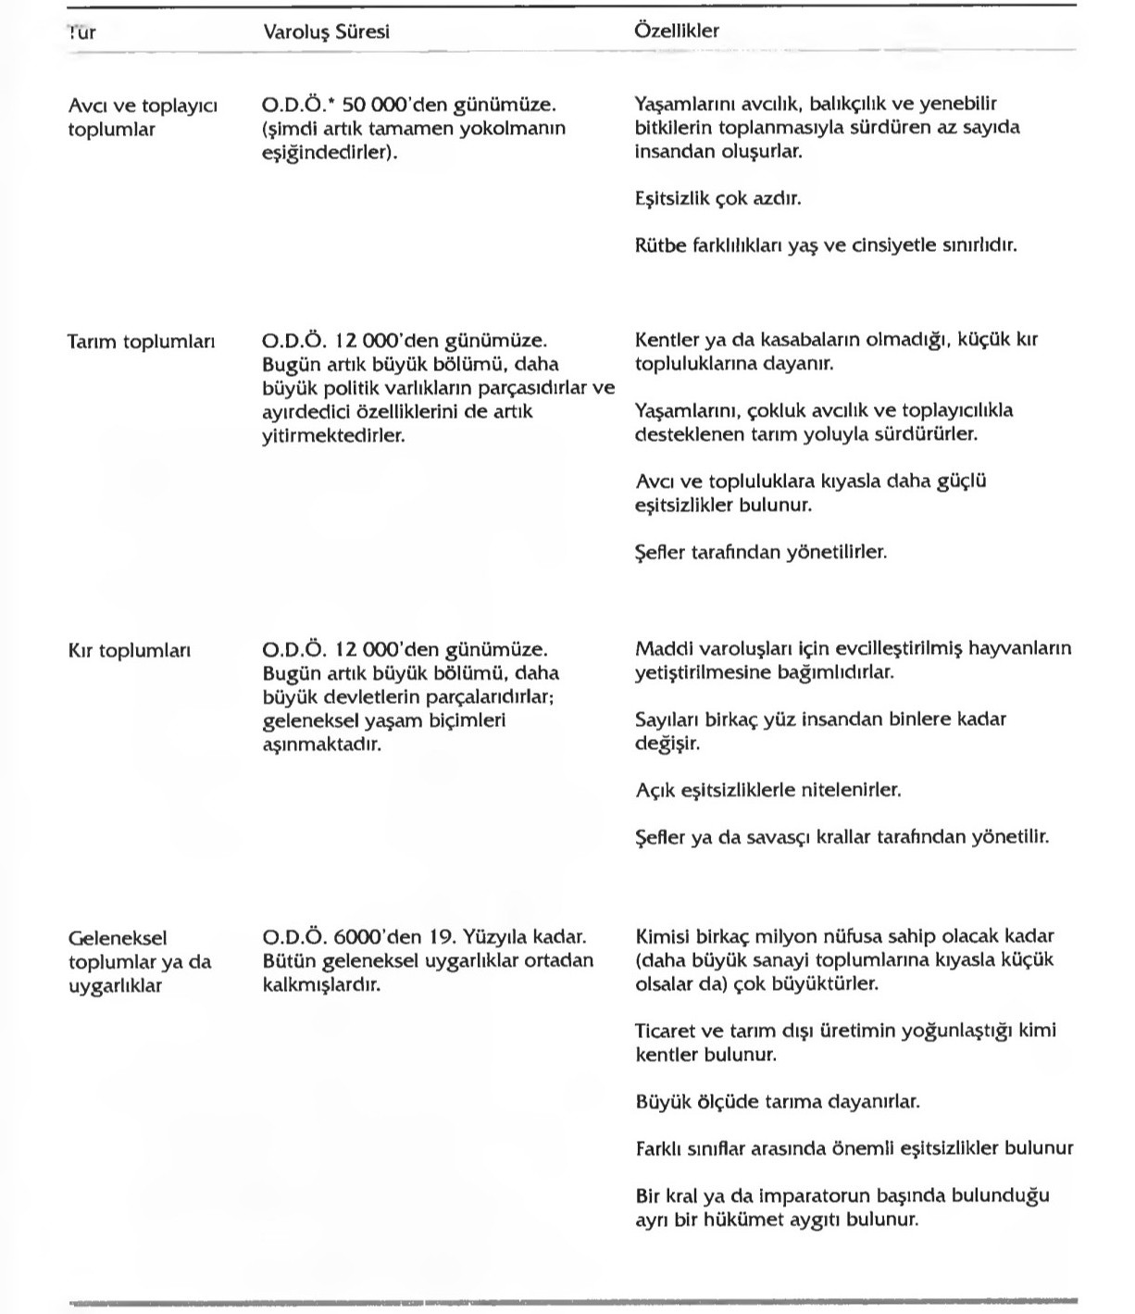
Tablo-1. Modernlik Öncesi İnsan Toplumu Türleri (Giddens, 2012b, s. 69)
Şekil-1. Şekil

Giddens (1994, s. 13-14), süreksizlik düşüncesiyle karakterize ve tefrik ettiği modernliğin bir sonucu olarak beliren hayat tarzlarının, insanı geleneksel toplum düzeninden tamamen kopardığını söylemektedir. Modern hayat tarzları yaygınlık açısından küresele ulaşmakta, yoğunluk açısından ise bireylerin gündelik yaşamlarının en mahrem alanlarına kadar girerek değişim ve dönüşümlere sebep olmaktadır. Modern toplumları gelenekselden ayıran süreksizlikleri Giddens; değişim hızı, değişim alanı, modern kurumların doğasının özü olarak sıralamaktadır. Modern toplumlarda değişim hızı teknoloji ile sınırlı olmayan hayatın bütün alanlarını kuşatan bir olgudur. Değişim alanı ise, tüm dünyayı kapsamaktadır zira artık etkileşimler ve ilişkiler dünyanın farklı bölgeleriyle kurulmaktadır. Kurulan bağlantılar neticesinde gerçekleşen değişim dalga dalga tüm dünyaya yayılmaktadır. Son süreksizlik olarak modern kurumların doğasının özü ise, siyasal anlamda ulus-devletleri ve ekonomik anlamda üretimin cansız güçlere dayanması ya da emek ve ürünlerin tamamen metalaştırılmasını ifade etmektedir.

KAYNAKÇA
Güllüpınar, F. (2013). Kent Sosyolojisi F. Şahin (Ed.), Kent Kuramları. Eskişeh ir: Anadolu Üniversitesi Yayını.
Kaya, T. (2006). Chicago Okulu: Chicago'ya Özgü Bir Perspektif. İstanbul Univ ersity Journal of Sociology, 3(22), ss. 365-381.
Koyuncu, A. (2011). Sosyoloji Kuramlarında Kent. Selçuk Üniversitesi Edebiy at Fakültesi Dergisi, (25), ss. 31-56.

